Методы БЭ

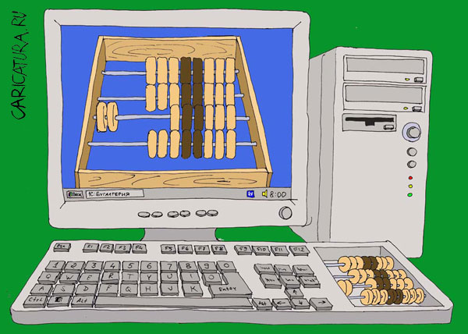
- Общенаучные: анализ, синтез, индукция, дедукция, моделирование, системный анализ, абстрагирование и др.
- Специальные: расчетно-аналитические приемы: экономический анализ, статистические расчеты, экономико-математические методы, документальные: информационное моделирование, экспертизы разных видов, исследование документов и приемы обобщения и реализации результатов экспертизы: группировка недостатков по периодам возникновения, аналитическая группировка, систематизированное изложение результатов в заключении эксперта

